PROGRAM
FUNKCJONALNO - UŻYTKOWY

TYTUŁ OPRACOWANIA:

Budowa skateparku przy ul. Kwiatowej na kompleksie edukacyjno-rekreacyjnym w Chmielniku w formule zaprojektuj-wybuduj.

ADRES:

26-020 Chmielnik, ul. Kwiatowa, dz. nr 1976; 1977/1; 1978/1 obręb: 001 Chmielnik

ZAMAWIAJĄCY:

Gmina Chmielnik
Plac Kościuszki 7
26-020 Chmielnik

NAZWY I KOD CPV:

- 71220000-6 - Usługi projektowania architektonicznego
- 71320000-7 - Usługi inżynieryjne w zakresie projektowania
- 71322000-1 - Usługi inżynierii projektowej w zakresie inżynierii lądowej i wodnej
- 71244000-0 – Kalkulacja kosztów, monitoring kosztów,
- 71248000-8 – Nadzór nad projektem i dokumentacją
- 45212171-5 – Roboty budowlane w zakresie centrów rozrywki
- 45100000-9 – Roboty budowlane

Opracował: Zatwierdził:

Burmistrz /-/ Paweł Wójcik
Małgorzata Przeździk
Zbigniew Kuza

SPIS ZAWARTOŚCI PROGRAMU FUNKCJONALNO-UŻYTKOWEGO

I CZEŚĆ OPISOWA
1. Opis ogólny przedmiotu zamówienia.
1.1 Charakterystyczne parametry określające wielkość zamówienia
1.2 Aktualne uwarunkowania wykonania przedmiotu zamówienia.
1.3 Ogólne właściwości funkcjonalno-użytkowe
2. Opis wymagań zamawiającego w stosunku do przedmiotu zamówienia.
2.1 Przygotowanie terenu budowy
2.2 Architektura
2.3 Konstrukcja
2.4 Instalacje
2.5 Wykończenie – elementy wyposażenie dodatkowego
2.6 Zagospodarowanie terenu
3. Wymagania, dotyczące dokumentacji projektowej i specyfikacji technicznej.
II CZĘŚĆ INFORMACYJNA
III KONCEPCJA ARCHITEKTONICZNA SKATEPARKU

I CZĘŚĆ OPISOWA

1. Ogólny opis przedmiotu zamówienia

Przedmiotem zamówienia jest:
- opracowanie dokumentacji projektowej dla skateparku, który będzie służył do jazdy na łyżworolkach, deskorolkach i rowerach bmx ( w tym pozyskanie pozwolenia na budowę i przeprowadzenia procedury uzyskania decyzji celu publicznego jeżeli będzie wymagana)
- opracowanie specyfikacji technicznej wykonania i odbioru robót
- wykonanie, na podstawie ww. dokumentów robót budowlanych, celem zrealizowania zadania inwestycyjnego pn. „Budowa skateparku przy ul. Kwiatowej na kompleksie edukacyjno-rekreacyjnym w Chmielniku.”

Przykładowa koncepcja architektoniczna znajduje się w niniejszym opracowaniu (pkt.III).

1.1 Charakterystyczne parametry określające wielkość zamówienia

Ze względu na istniejące ukształtowanie terenu i lokalizację planuje się, że powierzchnia skateparku będzie miała kształt zbliżony do prostokąta o pow. około 1 000,00 m² (wymiary płyty, wymiary zewnętrzne w prostokącie 32 m x 34m). Teren przeznaczony na budowę skateparku obrazuje mapa poglądowa – Załącznik nr 8a do SWZ.
Skatepark zostanie wykonany w technologii betonowej monolitycznej. Planuje się wykonanie placu jako nawierzchni betonowej, utwardzonej powierzchniowo z wylewanymi elementami żelbetowymi (metodą natryskową) i stalowymi elementami skatingowymi typu: bank ramp, quarter pipe, grindboksy, poręcz. W części środkowej przewiduje się wykonanie podwyższenia wyposażonego w grindboksy, poręcze i schody . Poręcze i inne elementy stalowe będą ze stali ocynkowanej.
Teren skateparku będzie oświetlony i odwodniony. Należy przewidzieć monitoring projektowanego obiektu.

1.2 Aktualne uwarunkowania wykonania przedmiotu zamówienia.

Teren przeznaczony pod skatepark, jest częścią terenów rekreacyjno-edukacyjnych
o nawierzchni trawiastej stanowiących własność Gminy Chmielnik. Na terenie przeznaczonym pod skatepark znajduje się boisko do piłki plażowej, które należy zlikwidować.
Inwestycja będzie zlokalizowana na działkach dz. nr 1976; 1977/1; 1978/1 obręb: 001 Chmielnik stanowiących własność Gminy Chmielnik.
Należy rozpoznać warunki gruntowo-wodne zgodnie z Rozporządzeniem Ministra Spraw Wewnętrznych i Administracji z dnia 24.09.1998r. w sprawie ustalenia geotechnicznych warunków posadowienia obiektów budowlanych oraz przygotować dokumentację geologiczno-inżynierską.

1.3 Ogólne właściwości funkcjonalno-użytkowe

Skatepark będzie pełnił rolę samodzielnego elementu niezależnego od pozostałej części terenu. Obiekt służyć będzie osobom uczącym się i już jeżdżącym na deskorolce, rolkach
i rowerach BMX, ogólnie dostępny.
Obiekt ma być zaprojektowany jako bezobsługowy, niezadaszony, odporny na działanie czynników atmosferycznych.
Projekt ma obejmować również odwodnienie i oświetlenie obiektu. Należy przewidzieć monitoring obiektu.

Ostateczne parametry oraz rozmieszczenie i rodzaj elementów skateparku zostaną dobrane przez projektanta na etapie projektu budowlano-wykonawczego i uzgodnione z Zamawiającym.

2. Opis wymagań zamawiającego w stosunku do przedmiotu zamówienia

Wykonawca będzie zobowiązany do opracowania dokumentacji projektowej, specyfikacji technicznej wykonania i odbioru robót, kosztorysu robót a następnie wybudowania skateparku wraz z dostosowaniem oświetlenia, odwodnieniem, monitoringiem i dojściem, w zakresie szczegółowym j.n.:

2.1 Przygotowanie terenu budowy

Teren budowy winien zostać wydzielony ogrodzeniem, odpowiednio oznakowany
i zabezpieczony na czas prowadzenia robót.

2.2 Architektura

Najważniejszym wymogiem, stawianym przez Zamawiającego, ze względu na wielkość projektowanego obiektu jest jego funkcjonalność w związku ze specyficznym charakterem obiektu i faktem, że sposób i jakość wykonania (rozwiązania techniczne, wykończenie elementów) w znaczny sposób wpływa na komfort korzystania z obiektu.

Minimalne elementy składowe skateparku:
- Bank Ramp + Quarter Pipe
- Bank Ramp ( murek spadowy)
- Funbox Set
- Grindbox Set
- Pumptrack mobilny o długości ok. 40 mb
- Inne elementy wyposażenia skateparku możliwe do wykonania na
- Ławki do siedzenia – 3 szt.
- Stojaki na rower ( min 10 stanowisk)
- Tablica informacyjna
- Kosze
- Oświetlenie ( min 4 lampy)
- Mała architektura – nasadzenia w otoczeniu krzewów ozdobnych,
- Monitoring

Planuje się wykonanie placu jako nawierzchni betonowej, utwardzonej powierzchniowo z wylewanymi elementami żelbetowymi (metodą natryskową) i stalowymi elementami skatingowymi typu: bank ramp, quarter pipe, grindboksy, poręcz + ukształtowanie terenu ( zaniżenia, wgłębienia, uwypuklenia) wykonane z betonu umożliwiającymi przejazd pod kątem nachylenia. W części środkowej przewiduje się wykonanie podwyższenia wyposażonego w grindboksy, poręcze i schody . Poręcze i inne elementy stalowe będą ze stali ocynkowanej. Zamawiający wymaga wykonanie na bocznej stronie urządzeń skateparku graffiti po uzgodnieniu jego treści i obrazu.

2.3 Konstrukcja

PODBUDOWA POD PŁYTĘ I ELEMENTY LANE SKATEPARKU
- w-wa dolna z kruszywa gr.30cm o frakcji 0-32,5mm,
- w-wa górna z chudego betonu gr. 10cm.
Ostateczną grubość oraz rodzaj podbudowy ustalić po wykonaniu badań geotechnicznych gruntu.

PŁYTA SKATEPARKU (PLAC)
- płytę nawierzchni gr. 15cm i pow. ok. 800,00 m² wykonać jako monolityczną z betonu minimum C20/25 (B-25), zbrojoną zbrojeniem rozproszonym włóknami polipropylenowymi w ilości 1,5kg/m³ (mieszanka pół na pół włókien o długości 38mm
i 54mm), lub zbrojeniem dołem siatką z prętów stalowych fi 12mm w rozstawie 25x25cm. Przy swobodnych krawędziach płyty co drugi pręt odgiąć do góry,
- wierzchnią warstwę płyty należy wyprofilować ze spadkiem jednostronnym 0,5-1% (spadek nie może przekroczyć 2%) w kierunku drogi, zatrzeć mechanicznie na gładko oraz zagruntować impregnatem (bezbarwnym preparatem do pielęgnacji i utwardzania powierzchni betonowych, wytworzonym na bazie rozpuszczalnikowej żywicy akrylowej; w ilości ok.0,1l/m2).
- po wykonaniu płyty należy wykonać dylatacje, poprzez nacięcia płyty w polach o wym. 5,00x5,00m. Nacięcia na 1/3 grubości płyty wypełnić masą poliuretanową (po minimum 30 dniach).
- zakończenie płyty formowane od deskowania. Alternatywnie dopuszcza się obrzeże betonowe z zastrzeżeniem szczelnego i bezfazowego połączenia z płytą skateparku.
- elementy skatingowe (lane) muszą zostać wtopione lub zespolone z płytą, w sposób umożliwiający płynny najazd.
- odprowadzenie wody z powierzchni skateparku zgodnie z naturalnym ukształtowaniem terenu i wyprofilowanymi spadkami.

Uwagi:
- nawierzchnia płyty musi być idealnie równa i gładka, gdyż dla osoby poruszającej się na deskorolce czy rolkach z kółkami o średnicy 45 mm nie może być żadnych odczuwalnych nierówności w nawierzchni jezdnej (musi być jak najmniejsze tarcie),
- należy wziąć pod uwagę, iż płyta posadowiona będzie na istniejącym odwodnieniu
skrzynkowym.

Ostateczne parametry płyty skateparku do określenia przez konstruktora na etapie projektu budowlanego.

ELEMENTY LANE (ŻELBETOWE) SKATEPARKU
- elementy lane skateparku muszą być wykonane z betonu monolitycznego wylewanego na mokro z wibroutwardzonego betonu B 25 wg technologii firm produkujących przeszkody lane, np. Techramps, Concrete skateparks, MPG lub równoważnych,
- beton lany na elementach łukowych musi być podawany pod ciśnieniem! – przy użyciu pompy i kompresora,
- powierzchnia jezdna wszystkich lanych elementów betonowych skateparku musi być równa i bez szczelin - ważne, aby była gładka, ale nie śliska,
- jeśli figura składa się z kilku lanych części, nie może mieć żadnych szczelin oraz nierówności,
- elementy lane muszą zostać wtopione lub zespolone z płytą, w sposób umożliwiający płynny najazd.

Ostateczny dobór zbrojenia wg obliczeń w projekcie konstrukcyjnym

ELEMENTY SKATINGOWE STALOWE
Poręcz spadowa (profil O), poręcz łamana (profil ⁭), poręcz prosta (profil O) – wykonane
z rur stalowych, malowane (odporne na korozję atmosferyczną).

PROFILE ZAMKNIĘTE, COPING

Profile zamknięte.
Na krawędziach elementów żelbetowych należy zastosować równo wtopiony w beton stalowy profil zamknięty o wymiarach np. 40x40x3 mm, który nie może odstawać od betonowej powierzchni przeszkód i nie może być zamontowany poniżej betonowej powierzchni przeszkód. Żadna z krawędzi nie może mieć przerw lub szczelin, czy wystających ani wklęsłych nierówności. Dopuszcza się zastosowanie innych profili w zależności od rodzaju przeszkody. Ścianka profili (ich grubość) nie może być cieńsza niż 3mm. Fragmenty elementów skatingowych, które powinny być lepiej widoczne dla skaterów, należy pomalować farbą do betonu w jaskrawym kolorze.

Coping.
Na elementach może być wykonany coping ze stalowej rury (jedna część), walcowanej na gorąco, o grubości np. 3 mm i średnicy np. 50 mm lub 60 mm. Między copingiem,
a elementem żelbetowym nie może być szczelin lub nierówności.

DOJŚCIE DO OBIEKTU

Chodnik z kostki brukowej betonowej, bezfazowej, gr. 6cm ułożonej na podsypce cementowo-piaskowej. Należy przewidzieć wymianę kostki brukowej i uzupełninie dojścia/chodnika do budowanego obiektu.

2.4 Instalacje

  - oświetlenie skateparku
- planuje się rozbudowę oświetlenia zewnętrznego z uwzględnieniem istniejących dwóch opraw. Wykonawca dokona analizy w zakresie ewentualnej wymiany opraw, dołożenie halogenów itp. lub zaprojektuje oświetlenie zgodnie z obowiązującymi normami dla obiektów sportowych.
.
  - odwodnienie skateparku
- odprowadzenie wód opadowych należy wykonać powierzchniowo z wykorzystaniem istniejącego odwodnienia skrzynkowego.
W razie potrzeby należy przewidzieć wykonanie drenażu opaskowego po obwodzie nawierzchni płyty z rury karbowanej fi 150mm w oplocie.
  - monitoring skateparku
- należy przewidzieć monitoring projektowanego obiektu np. kamera obrotowa do zastosowań zewnętrznych z możliwością zapisu .

2.5 Wykończenie – elementy wyposażenie dodatkowego

- min. 3 ławki do siedzenia (bez oparcia) o długości około 2,5 m (o konstrukcji betonowo-drewnianej lub stalowo-drewnianej, trwale zamocowane w gruncie) – fabrycznie wykończone na gotowo
- 3 kosze na śmieci (o konstrukcji stalowej)
- stojak dla 10 rowerów w kształcie odwróconej litery U (stalowy ocynkowany, trwale zamocowany w gruncie),
- graffiti na bocznych ścianach urządzeń skateparku
- montaż wodoodpornej tablicy na słupkach stalowych ocynkowanych z Regulaminem użytkowania skateparku,
- przeszkolenie przedstawicieli Zamawiającego w zakresie konserwacji, użytkowania i ochrony obiektu oraz przekazanie Zamawiającemu pisemnych instrukcji użytkowania i ochrony obiektu.

  - Zagospodarowanie terenu

Przywrócenie terenu zniszczonego podczas prowadzenia robót budowlanych, w tym zieleni, do stanu pierwotnego

3. Wymagania, dotyczące dokumentacji projektowej i specyfikacji technicznej.

Zamawiający będzie wymagał od wykonawcy sporządzenia dokumentacji projektowej na wysokim poziomie pod kątem zastosowanych pomysłów i rozwiązań funkcjonalno-użytkowych i estetycznych.
Przed przystąpieniem do prac projektowych zaleca się przeprowadzenie wizji lokalnej w celu uzgodnienia z Zamawiającym optymalnego usytuowania skateparku.

Dokumentacja projektowa powinna zawierać:
  - plan zagospodarowania i lokalizację skateparku,
  - niezbędną do prawidłowego sporządzenia projektu dokumentację geologiczo-inżynierską,
  - uzyskanie przez Wykonawcę mapy do celów projektowych
  - projekt budowlano-wykonawczy,
  - informację dotyczącą BIOZ,
  - specyfikacje techniczne wykonania i odbioru robót.
  - Kosztorys ofertowy uproszczony (niezbędny element do rozliczenia dofinansowania ze środków zewnętrznych)
  - przygotowany kompletny wniosek o wydanie pozwolenia na budowę oraz ewentualne uzupełnienia dokumentacji w procesie uzyskanie pozwolenia na budowę

Przygotowana dokumentacja projektowa wymaga pisemnego potwierdzenia przyjęcia jej bez zastrzeżeń i uwag ze strony Zamawiającego.
Zamawiający zastrzega sobie prawo do przeprowadzenia audytu przygotowanej dokumentacji projektowej oraz prawo do żądania wprowadzenia zaleconych poprawek do dokumentacji bez zmiany wynagrodzenia dla Wykonawcy.
Dokumentacja projektowa zostanie sporządzona ilości:
- dokumentację projektową wykonać na podstawie aktualnej mapy do celów projektowych w 5 egzemplarzach
- informacja dotycząca BIOZ – 6 egzemplarzy
- specyfikacja techniczna wykonania i odbioru robót – 2 egzemplarze
- przedmiar robót + kosztorysy uproszczone robót branżowych w zapisie PDF –
2 egzemplarze
- całość dokumentacji zapisana na CD – 1 egzemplarz

II CZĘŚĆ INFORMACYJNA

Zamawiający będzie wymagał od wykonawcy wysokiej jakości i trwałości wykonanych robót budowlanych. Wszystkie prace muszą być wykonane zgodnie z obowiązującymi przepisami oraz pod nadzorem osób uprawnionych.
Wszystkie zastosowane materiały muszą posiadać wymagane atesty, aprobaty techniczne, deklaracje zgodności itp., oraz muszą być zastosowane zgodnie z ich kartami technicznymi podanymi przez producentów.
Wszystkie urządzenia zainstalowane na terenie objętym niniejszym opracowaniem muszą bezwzględnie spełniać wszystkie wymagania w zakresie bezpieczeństwa użytkowania zgodnie z obowiązującymi normami:
- PN-EN 14974+A1:2010 - Urządzenia dla użytkowników sprzętu rolkowego. Wymagania bezpieczeństwa i metody badań.

Planowany obiekt, zgodnie z przepisami ustawy Prawo budowlane wymaga sporządzenia dokumentacji projektowej, w zakresie niezbędnym do uzyskania pozwolenia na budowę.

Sporządzona dokumentacja powinna zawierać przedmiar robót i uproszczone kosztorysy (w celu podziału kwoty ryczałtowej) oraz szczegółowe wytyczne, określające warunki wykonania i odbioru robót.

Wykonawca na etapie projektowania wykona badania geologiczne gruntu i na ich podstawie zaprojektuje konstrukcję obiektu.

Wszelkie zmiany w stosunku do przedstawionej koncepcji Skateparku będą wymagały pisemnej zgody Zamawiającego.
Po podpisaniu umowy Wykonawca skateparku może na własny koszt i ryzyko przedstawić inną koncepcję jego budowy do akceptacji przez Zamawiającego (okres podjęcia decyzji przez Zamawiającego - do 15 dni roboczych - nie ma wpływu na termin etapu I tj. przygotowania dokumentacji projektowej). W przypadku braku akceptacji nowej propozycji należy niezwłocznie przystąpić do realizacji projektu wg załączonej koncepcji Zamawiającego.

Skatepark zostanie zlokalizowany na działkach o nr ewidencyjnych 1976; 1977/1; 1978/1
obręb 001 Chmielnik, położonej w Chmielniku przy ul. Kwiatowej, stanowiącej teren Gminy Chmielnik. Zamawiający posiada prawo do dysponowania tą nieruchomością na cele budowlane.

Budowa skateparku nie spowoduje uciążliwości, związanych z zanieczyszczaniem środowiska. Nie spowoduje również zwiększenia intensywności ruchu drogowego, a generowany na obiekcie hałas nie przekroczy natężeń dopuszczalnych.

Planowany obiekt położony będzie poza obszarem objętym ochroną konserwatorską.

Przy projektowaniu i wykonawstwie należy stosować obowiązujące przepisy m. in.:
- ustawa z dnia 7 lipca 1994r. Prawo budowlane (Dz. U. 2010.243.1623 – tekst jednolity z późniejszymi zmianami)
- PN-EN 14974+A1:2010 - Urządzenia dla użytkowników sprzętu rolkowego. Wymagania bezpieczeństwa i metody badań
- rozporządzenie Ministra Infrastruktury z dnia 2 września 2004r. w sprawie szczegółowego zakresu i formy dokumentacji projektowej, specyfikacji technicznych wykonania i odbioru robót budowlanych oraz programu funkcjonalno – użytkowego (Dz. U. 2004.202.2072 z późniejszymi zmianami)
- rozporządzenie Ministra Infrastruktury z dnia 18 maja 2004r. w sprawie określenia metod i podstaw sporządzania kosztorysu inwestorskiego, obliczania planowanych kosztów prac projektowych oraz planowanych kosztów robót budowlanych określonych w programie funkcjonalno-użytkowym (Dz.U.2004.13.1389)
- rozporządzenie Ministra Transportu, Budownictwa i Gospodarki Morskiej z dnia 25 kwietnia 2012 r. w sprawie szczegółowego zakresu i formy projektu budowlanego (Dz. U. 2012.462)
- rozporządzenie Ministra Infrastruktury z dnia 12 kwietnia 2002r. w sprawie warunków technicznych, jakim powinny odpowiadać budynki i ich usytuowanie (Dz.U.2002.75.690 z późniejszymi zmianami)
- rozporządzenie Ministra Infrastruktury z dnia 23 czerwca 2003r. w sprawie informacji, dotyczącej bezpieczeństwa i ochrony zdrowia oraz planu bezpieczeństwa
i ochrony zdrowia (Dz.U.2003.120.1126)
- rozporządzenie Ministra Pracy i Polityki Socjalnej z dnia 26 września 1997r.
w sprawie ogólnych przepisów bezpieczeństwa i higieny pracy (Dz.U.2003.169.1650 – tekst jednolity)
- rozporządzenie Ministra Infrastruktury z dnia 6 lutego 2003r. w sprawie bezpieczeństwa i higieny pracy podczas wykonywania robót budowlanych (Dz.U.2003.47.401)
- ustawa z dnia 16 kwietnia 2005r. o wyrobach budowlanych (Dz.U.2005.92.881)
- rozporządzenie Ministra Infrastruktury z dnia 23 czerwca 2003r. w sprawie informacji dotyczącej bezpieczeństwa i ochrony zdrowia oraz planu bezpieczeństwa i ochrony zdrowia (Dz.U.2003.120.1126)
- inne przepisy i normy budowlane, związane z planowaną inwestycją
- materiały użyte do budowy obiektu powinny spełniać wszystkie wymagania wynikające z obowiązujących przepisów prawa (powinny posiadać aktualne aprobaty, atesty, deklaracje zgodności, certyfikaty.

III KONCEPCJA ARCHITEKTONICZNA SKATEPARKU

Sugerowane rozmieszczenie i wymiary podstawowych elementów skateparku.

UWAGA: Zamawiający podaje orientacyjne minimalne wymiary elementów składowych i układu Skateparku w celu zobrazowania oczekiwanego rezultatu. Ostateczny kształt, wyposażenie i wymiary i ilość poszczególnych elementów zostanie uzgodniona na etapie opracowania dokumentacji projektowej.

Zestawienie minimalnej ilości przeszkód skateparku

Elementy skateparku |  | Orientacyjne wymiary w cm  (długość, szerokość, wysokość)
1 | Bank Ramp + Quarter Pipe | 346 x 644 x 120/150
2 | Bank Ramp | 356 x 366 x 120
3 | Funbox Set | 944 x 688 x 60
4 | Grindbox Set | 165 x 365 x 25/45
5 | Pumptrack mobilny | Długość ok. 40 mb
6 | Inne elementy dobrane na etapie projektowania możliwe do montażu ze względu na ograniczony bilans terenu | Uzgodnione na etapie projektowania

Planuje się, że utworzony skatepark o nawierzchni betonowej będzie zawierał minimum elementy typu

  - Bank Ramp + Quarter Pipe: Bank Ramp o wysokości 120 cm, długości 346cm i szerokości 644cm. W środkowym segmencie Quarter Pipe o wysokości 150cm i szerokości 244cm, wszystkie zewnętrzne ściany urządzenia – betonowe

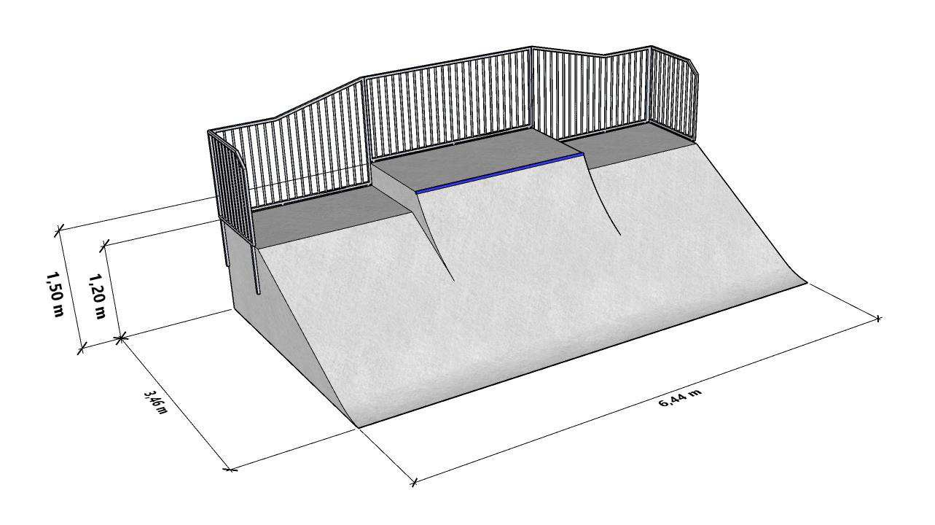

  - Bank Ramp: wysokość 120cm, długość 356cm i szerokość 366cm; wszystkie zewnętrzne ściany urządzenia – betonowe
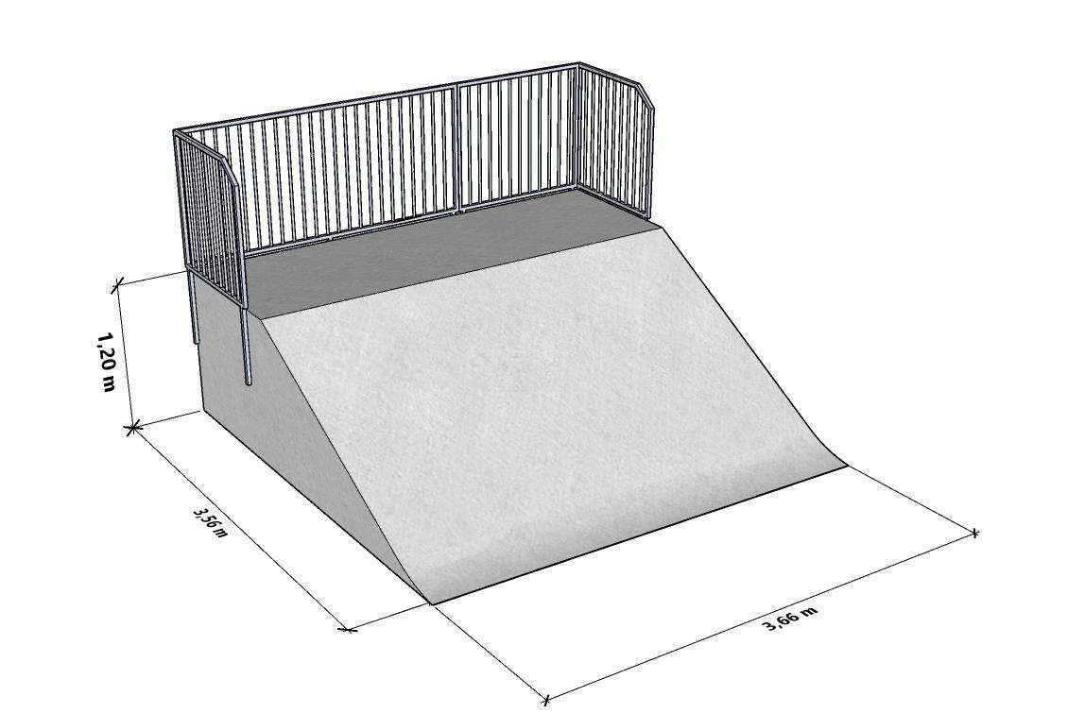

  - Funbox Set składający się z disasterboxa o wysokości 60cm i szerokości całkowitej 244cm i długości 600cm na którym został zaprojektowany grindbox kątowy o całkowitej długości 640cm, szerokości 50cm i wysokości od 50cm do 55cm. Kolejna składową jest funbox z poręczą 3/3 i pool jamem. Szerokość tego elementu wynosi 244cm, długość 944 i wysokość 60cm. Poręcz znajduje się na wysokości od 50cm do 60cm. Pool jam ma wysokość 35cm. Ostatnią składową jest funbox z grindboxem 3/1. Szerokość tej przeszkody wynosi 200cm, długość 844cm i wysokość 60cm. Na funboxie został zaprojektowany grindbox 3/1 o szerokości 50cm, długości 244cm i wysokości 45cm.

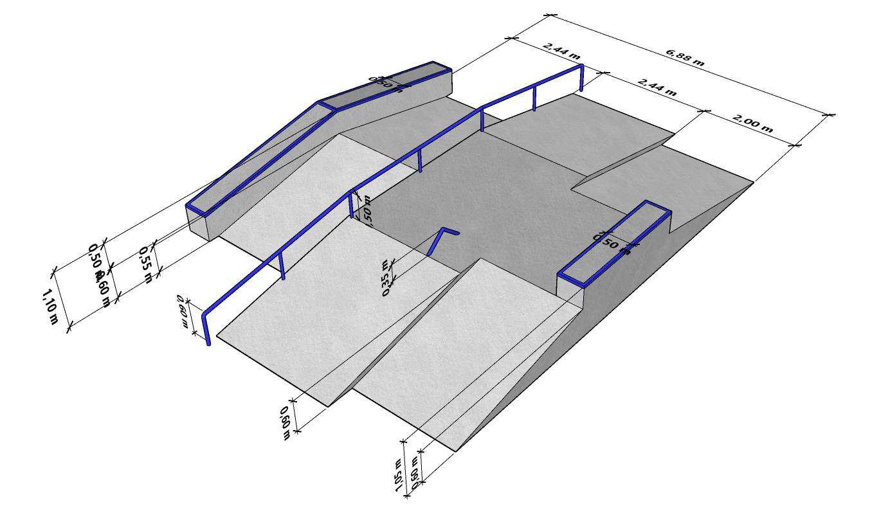
  - Grindbox Set składający się z manual pada o szerokości 130cm, długości 365cm i wysokości 25cm. Do manualpada został również zaprojektowany grindbox o długości 365cm, szerokości 35cm i wysokości 45cm.
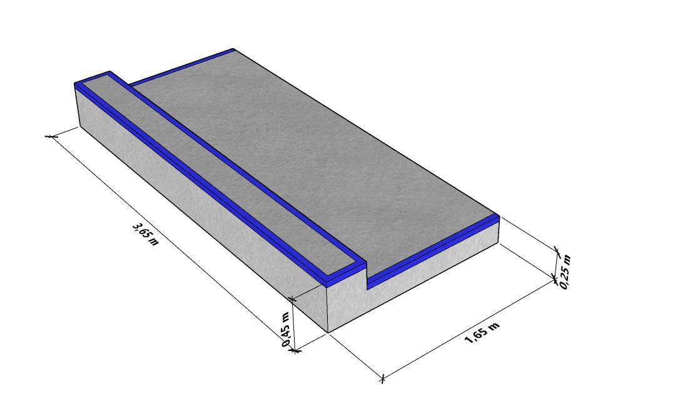

Dobór elementów i ich rozmieszczenie należy zaprojektować zgodnie z normą PN-EN 14974 + A1:2010 z zachowaniem stref bezpieczeństwa. Przy odbiorze przedmiotu umowy Zamawiający wymagać będzie dostarczenia raportu z kontroli/oceny zgodności z normą PN-EN 14974+A1:2010 wykonania skateparku (wszystkich jego elementów) przez akredytowaną jednostkę sprawdzającą.

  - Wytyczne dot. małej architektury:

Mała architektura zlokalizowana na utwardzonym placu usytuowanym przy wejściu na skatepark po prawej stronie. Powinien on być połączony z drogą dojazdową.

Ławki :
- długość ławki: ~150 cm,
- szerokość ławki: ~ 60 cm
- ilość min. 2szt.,
- Materiały ławki:
- noga betonowa z oparciem
- listwy z tworzywa sztucznego barwionego w masie Konstrukcja: beton.
Montaż do wkopania. Ostateczny sposób montażu zgodnie z zaleceniami ostatecznie wybranego producenta.

Kosze na śmieci:
Wymiary kosza:
- wysokość całkowita kosza: ~120 cm,
- pojemność wkładu wewnętrznego: ~30 litrów,
- ilość: 1 szt.
Zabezpieczenie/wykończenie powierzchni kosza:
- stal ocynkowana ogniowo, powlekana proszkowo. Montaż słupka w betonowym fundamencie.

Stojak na rowery:
- ocynkowany, montaż w betonowym fundamencie, na min. 10 rowerów.

Regulamin skateparku:
- wolnostojący stojak o konstrukcji stalowej malowanej proszkowo z wodoodporna tablicą wykonaną z trwałego materiału o wymiarach: min. 60cm x 80cm. Treść regulaminu - nadruk na folii samoprzylepnej zabezpieczony emulsją odporną na promienie UV. Treść regulaminu wymaga uzgodnienia z Zamawiającym.

  - Oświetlenie, monitoring oraz zieleń

Do skateparku należy zaprojektować odpowiednie oświetlenie, które umożliwi korzystanie z obiektu po zmroku. Oświetlenie należy zaprojektować przy pomocy masztów/słupów stalowych ocynkowanych okrągłych o wysokości h=8m

  - Zieleń

Po zakończeniu robót w obrębie placu budowy – poza płytą skateparku oraz chodnikami – należy przywrócić nawierzchnię trawiastą i dokonać nasadzeń ozdobnymi krzewami niskimi + szpaler tui od strony ogrodzenia terenu przylegającego do terenu szpitala oraz od strony sklepu Biedronka.

  - Monitoring

Monitoring powinien obejmować minimum 3 kamery zlokalizowane na lampo-słupach wykonywanych dla potrzeb oświetlenia skateparku (w tym minimum 1 kamera ruchowa).
Pomieszczenie obsługi monitoringu zlokalizować na terenie obiektów zaplecza szatniowo – sanitarnego na kompleksie edukacyjno-rekreacyjnym wykorzystując już istniejącą infrastrukturę.

Wizualizacja wybranych elementów

Uwaga: Zamieszczone zdjęcia i rysunki stanowią jedynie materiał poglądowy określający wymagania Zamawiającego w zakresie oczekiwanego rezultatu przy realizacji zamówienia. Ostateczne zagospodarowanie terenu, ilość i rodzaj elementów skateparku zostanie ustalony na etapie opracowania dokumentacji projektowej.

- zagospodarowanie terenu

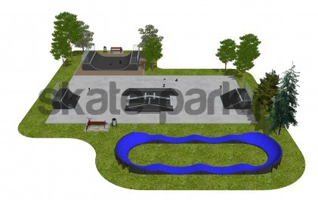

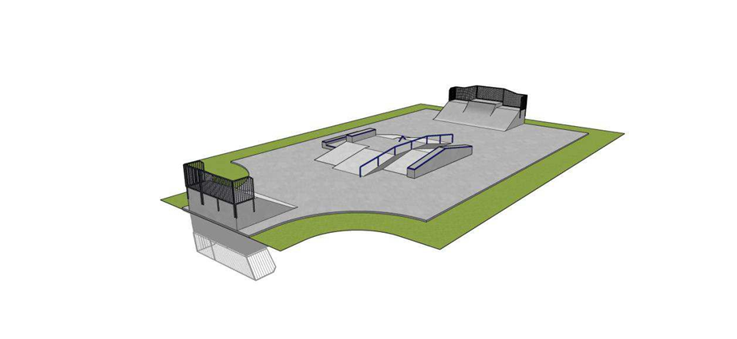

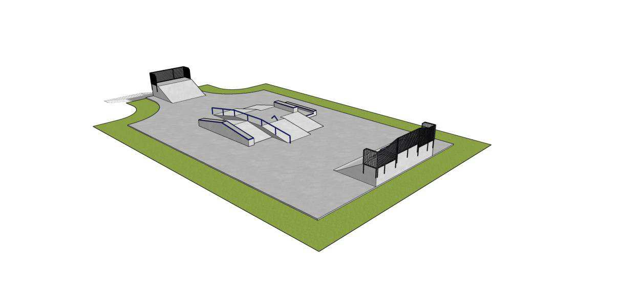
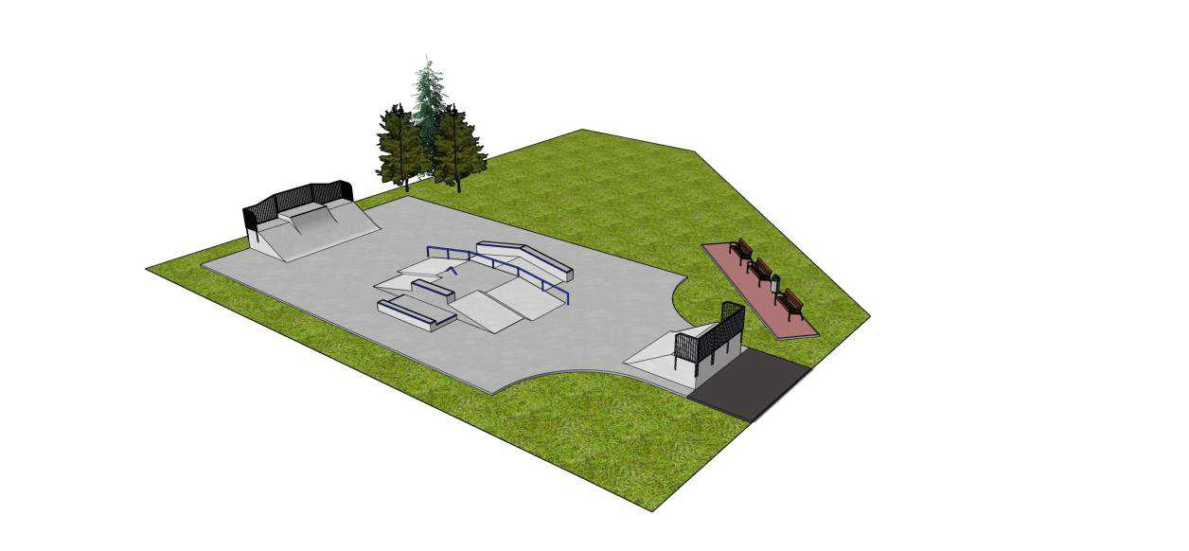

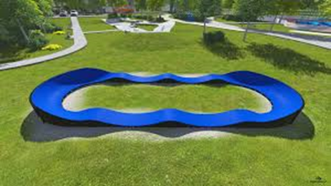

- Zdjęcia obecnego stanu terenu objętego zamówieniem

